

【目的】
激しい自傷行為、暴力などの行動を繰り返す「強度行動障害」の人たちは、家族や支援者の暮らしに影響を及ぼすだけでなく、虐待の被害者にもなりやすい。本人が周囲の状況や「これから起きること」を理解して安心できるように環境を整えれば、問題を防いだり、軽減したりする場合も多いことが知られています。
強度行動障害を有する者に対して日常生活又は社会生活へのニーズに対応するため、適切な支援を行うことができる人材を計画的に養成する事を目的とします。
【日時】令和4年10月29日(土)・10月30日(日) 時 間９：00～17：00（ＯＴ・修了式含）
【会場】学校法人大庭学園 ソーシャルワーク専門学校 (住所：沖縄県中頭郡北中城村212-1)

【内容】～ 研修カリキュラム ～ （全12時間）
１．強度行動障害の理解 | 3.5時間
２．支援のアイディア | 1.5時間
３．基本的な情報収集 | 1時間
４．特性の分析 | 1.5時間
５．チームプレイの基本 | 2時間
６．研修の意義 | 1.5時間
７．実践報告 | 1時間
※全日程を受講された方には修了証明書を交付致します

【実施方法】 対面研修 ※場合によってはオンライン研修へ切替える可能性があります。
【受講料】 ￥23,200(テキスト代込み)※いかなる理由でも当日の研修に不参加の場合、
受講料の返金は致しませんので、ご了承下さい。
【定員】 ４０名（先着順） ※先着順で受付、定員に達した時点で締切致します。
※受講決定者には受講決定通知書を送付致します。
申込みはこちら！
※1事業所から２名までの受付とします。

【募集期間】 令和4年9月12日(月)～10月14日(金) ※定員に達した時点で締切
【受講資格】 ①知的障がい・自閉症・精神障がい者(児)の直接支援業務に従事する者
②保育施設・特別支援学校職員・障がい者(児)のご家族等

【申込方法】 右記のＱＲコードをお手持ちのスマートフォン等から読み取り、
応募フォームからお申し込み下さい。お申し込み後、お申し込み者氏名で10/14(金)までに、受講料をお振込み下さい。
ＱＲコードの読み取りが出来ない場合、下記へお問い合わせ下さい。
ご入金の確認が必要な場合、ご利用明細書の提示をお願いすることがありますので、受講終了まで大切に保管して下さい。
【振込先】 ※ＡＴＭ可
口座番号 | 琉球銀行 本店営業部  普通：７７７－３１７ | 口座名義 | 学校法人 大庭学園  理事長 大庭 憲
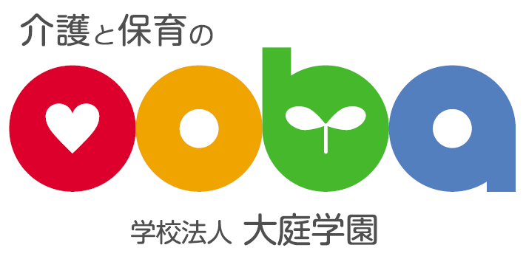
【問合せ先】
学校法人 大庭学園 沖縄福祉保育専門学校
[担当] 又吉・當眞
〒900-0033 沖縄県那覇市久米1-5-17
(TEL)098-868-5796 (FAX)098-868-5935

